**DPPL**-**BUKU**

DESKRIPSI PERANCANGAN PERANGKAT LUNAK (DPPL) BERORIENTASI TERSTRUKTUR

BOOKis

untuk:

Perangkat Lunak Sistem Penjualan Buku

Dipersiapkan oleh:

Muh. Nur Abdurrahman Fajar Hidayat (1301162761)

Serventine Andhara Evhen (1301164711)

Tita Nurul Nuklianggraita (1301164656)

Rizki Nurhaliza Harahap (1301164734)

Program Studi S1 Teknik Informatika – Fakultas Informatika

Universitas Telkom

Jalan Telekomunikasi Terusan Buah Batu, Bandung

Indonesia

|  |  |  |  |
| --- | --- | --- | --- |
| Program Studi S1 Teknik Informatika  -  Fakultas Informatika | Nomor Dokumen | | Halaman |
| *DPPL-BUKU* | | - |
| Revisi | *-* | *Tgl: 22-11-2018* |

DAFTAR PERUBAHAN

|  |  |
| --- | --- |
| Revisi | Deskripsi |
| A |  |
| B |  |
| C |  |
| D |  |
| E |  |
| F |  |
| G |  |

|  |  |  |  |  |  |  |  |  |
| --- | --- | --- | --- | --- | --- | --- | --- | --- |
| INDEX | - | A | B | C | D | E | F | G |
| TGL |  | 22-11-2018 |  |  |  |  |  |  |
| Ditulis oleh |  | Fajar  Serventine  Tita  Liza |  |  |  |  |  |  |
| Diperiksa oleh |  |  |  |  |  |  |  |  |
| Disetujui oleh |  |  |  |  |  |  |  |  |

Daftar Halaman Perubahan

|  |  |  |  |
| --- | --- | --- | --- |
| Halaman | Revisi | Halaman | Revisi |
|  |  |  |  |

# Daftar Isi

Daftar Isi 5

Daftar Gambar 6

Daftar Tabel 6

Daftar Lampiran 6

1 Pendahuluan 7

1.1 Tujuan Penulisan Dokumen 7

1.2 Lingkup Masalah 7

1.3 Definisi dan Istilah 8

1.4 Referensi 8

1.5 Deskripsi Umum Dokumen 8

2 Deskripsi Perancangan 9

2.1 Rancangan Lingkungan Implementasi 9

2.2 Dekomposisi Fungsional Modul 9

2.3 Perancangan Data 10

2.3.1 Deskripsi Data 10

2.3.2 Kamus Data 10

2.4 Dekomposisi Fisik Modul 11

2.5 Deskripsi Rinci Modul 12

2.5.1 Deskripsi Layar 12

2.5.2 Deskripsi Proses 19

2.5.3 Deskripsi Laporan 21

3 Perancangan Antaramuka Manusia 23

3.1 Gambaran Umum Antarmuka Pengguna 23

3.1.1 Homepage 23

3.1.2 Login 23

3.1.3 Tampilan setelah Login 24

3.1.4 Sign up 25

3.1.5 Halaman Pemilihan Buku 25

3.1.6 Halaman Pemesanan 26

3.1.7 Halaman Transaksi 26

3.1.8 E-receipt 27

3.1.9 Form Pemesanan 28

3.2 Tampilan layar 29

# Daftar Gambar

Interface 1 12

Interface 2 13

Interface 3 14

Interface 4 14

Interface 5 15

Interface 6 16

Interface 7 17

Interface 8 17

Interface 9 18

Lay out 1 21

Lay out 2 22

Interface Web 1 23

Interface Web 2 23

Interface Web 3 24

Interface Web 4 25

Interface Web 5 25

Interface Web 6 26

Interface Web 7 26

Interface Web 8 27

Interface Web 9 28

Mock Up Interface 1 29

Mock Up Interface 2 29

Mock Up Interface 3 30

Mock Up Interface 4 30

Mock Up Interface 5 31

Mock Up Interface 6 31

Mock Up Interface 7 32

Mock Up Interface 8 32

Mock Up Interface 9 33

# Daftar Tabel

Table Deskripsi Perancangan 1 9

Table Deskripsi Perancangan 2 10

Table Deskripsi Perancangan 3 10

Table Deskripsi Perancangan 4 11

Table Deskripsi Perancangan 5 12

# Daftar Lampiran

# Pendahuluan

## Tujuan Penulisan Dokumen

Dokumen ini berisi penjelasan pemakaian dan penulisan dokumen Deskripsi Perancangan Perangkat Lunak (DPPL) dengan pendekatan rancangan berorientasi proses (Terstruktur). Dokumen ini selanjutnya akan menggunakan istilah DPPL.

Uraian yang dituangkan di dalam dokumen ini digunakan sebagai acuan dalam menulis DPPL. Dokumen ini dibuat untuk membantu pembuatan deskripsi perancangan perangkat lunak yang akan dikembangkan dengan rancangan berorientasi proses (Terstruktur). Pada prinsipnya, hasil analisis sistem perangkat lunak dengan rancangan ini diuraikan sebagai bentuk fisik perancangan agar pengguna dapat mengerti dari penjelasan aplikasi yang telah dibuatkan. Dokumen DPPL ini ditulis untuk memenuhi Tugas mata kuliah Analisis Perancangan Perangkat Lunak.

Dokumen DPPL ini berisi mengenai deskripsi perancangan perangkat lunak tentang penjual belian buku. Adapun pengguna dari perangkat lunak adalah masyarakat umum, dengan tujuan mempermudah dalam proses jual beli buku dari sistem konvesional menjadi sistem yang telah di komputerisasi. Sehingga proses penjual belian buku dapat berlangsung lebih efektif dan mudah.

## Lingkup Masalah

Adapun lingkup masalah pada DPPL ini adalah :

1. Aplikasi ini bernama “BOOKis”
2. Perangkat lunak ini mampu melakukan proses pencarian buku yang hendak dibeli oleh pelanggan, penjualan buku kepada pelanggan, pencatatan pelanggan, dan pemesanan secara pre-order dari pelanggan kepada penjual apabila buku yang diinginkan pelanggan sedang tidak memiliki stok.
3. Sasaran perangkat lunak ini adalah untuk masyarakat umum yang biasanya melakukan pembelian buku. Perangkat lunak ini dimaksudkan untuk memberikan kemudahan sehingga proses pembelian tidak harus dilakukan secara *offline* (di toko)*.*

## Definisi dan Istilah

1. Penjual

Adalah objek melakukan penjualan buku terhadap pelanggan dalam hal ini penjual yang dimaksud adalah toko buku.

1. Pelanggan

Adalah objek yang melakukan proses registrasi untuk memiliki akun, pembelian buku terhadap penjual, dan melakukan pemesanan terhadap buku.

1. *Pre-order*

Proses pemesanan terlebih dahulu yang dapat dilakukan pelanggan apabila buku yang hendak dibeli sedang tidak memiliki stok.

1. Nota Pembayaran

Adalah bukti transaksi yang akan dikeluarkan oleh sistem apabila pelangan telah selesai melakukan proses transaksi.

SKPL Spesifikasi Kebutuhan Perangkat Lunak

SRS Software Requirement Specification

DFD Data Flow Diagram

ERD Entity Relationship Diagram

STD State Transition Diagram

DBMS Data Base Management System

## Referensi

Jurusan Teknik Informatika – Institut Teknologi Bandung Panduan GL01, Panduan Penggunaan dan Pengisian Spesifikasi Kebutuhan Perangkat Lunak.

## Deskripsi Umum Dokumen

Dokumen ini berisi mengenai deskripsi perancangan perangkat lunak yang dibuat dengan metode pendekatan terstruktur. Pada dokumen ini akan di jelaskan deskripsi perancangan dari sistem, mencakup deskripsi data, kamus data, dekomposisi fisik modul, deskripsi rinci modul dan perancangan antar muka dari sistem ini. Dokumen ini menjelaskan semua bentuk fisik perjalanan aplikasi agar pengguna dapat mengerti tentang aplikasi BOOKis. Sehingga didapatkan deskripsi sesuai dengan kebutuhan perangkat lunak yang dibuat.

# Deskripsi Perancangan

## Rancangan Lingkungan Implementasi

|  |  |
| --- | --- |
| **BUKU** | **SPESIFIKASI** |
| Operating System | Windows 10 |
| DBMS | MySQL |
| Development tools | Visio 2016, Balsamiq, Google chrome, dan Xampp |
| Filing System | Sistem abjad, Sistem tanggal, dan Sistem nomor |
| Bahasa Pemrograman | Html, PHP dan Javascript |

Table Deskripsi Perancangan 1

## Dekomposisi Fungsional Modul

|  |  |  |
| --- | --- | --- |
| **MODUL** | **PROSES** | **KETERANGAN** |
| E-receipt | Transaksi | e-receipt dikeluarkan oleh sistem setelah proses transaksi telah selesai dilakukan oleh pengguna. |
| Form pemesanan | Pemesanan | form pemesanan akan dikeluarkan oleh sistem setelah proses pemesanan dan pengisian data telah selesai dilakuakn oleh pengguna. |
| Homepage | login | Tampilan home page adalah tampilan awal aplikasi sebelum dilakukannya proses login dan setalh dilakukannya proses login. |
| Login | Login | Sistem menampilkan tampilan login yang meminta user untuk memasukkan username dan password. Pada modul ini terdapat fungsionalitas forgot password dan sign up untuk proses registrasi jika pengguna belum memiliki akun. |
| Sign up | login | Modul sign up merupakan bagian dari proses login sub proses registrasi, di modul ini pengguna dapat melakukan registrasi untuk mendaftarkan akunnya. |
| Pembelian buku | transaksi | Modul ini akan ditampilkan setelah pengguna mengeklik salah satu bu yang diminati. |
| Check out | transaksi | Modul ini adalah tampilan verifikasi yang muncul setelah pengguna selesai mengisikan data data yang dibutuhkan di proses transaksi. |
| Pre-order | pemesanan | Modul ini adalah tampilan untuk proses pemsanan, pada modul ini terdapat beberapa data yang perlu dimasukkan user utnuk melakukan proses pemesanan. |

Table Deskripsi Perancangan 2

## Perancangan Data

### Deskripsi Data

|  |  |  |  |  |
| --- | --- | --- | --- | --- |
| **NO.** | **Nama Tabel/Data** | **Jenis** | **Primary Key** | **Constraint Integrity** |
| 1. | T.Buku | Tabel Referensi | #Id_Buku | - |
| 2. | T.Pelanggan | Tabel Referensi | #Id_Pelanggan | - |
| 3. | T.Pesan | Tabel Referensi | #Id_Pesan | - |
| 4. | T.Akun | Tabel Induk | #Username | - |
| 5. | T.Transaksi | Tabel Referensi | #No_Transaksi | - |
| 6. | T.NotaPembayaran | Tabel Induk | #No_Nota | - |
| 7. | T.Penjual | Tabel Induk | #Id_Penjual | - |

Table Deskripsi Perancangan 3

### Kamus Data

|  |  |  |  |
| --- | --- | --- | --- |
| **Nama** | **Atribut** | **Tipe data** | **PK/FK** |
| Buku | #ID_Buku  #ID_Penjual  Nama_Buku  Penerbit  Penulis | Integer  Integer  Varchar  Varchar  Varchar | PK  FK |
| Pelanggan | #ID_Pelanggan  #No_Nota  Nama_Pelanggan  NoHP_Pelanggan  Alamat_Pelanggan | Integer  Integer  Varchar  Integer  Varchar | PK  FK |
| Pesan | #ID_Pesan  #ID_Buku  #ID_Pelanggan | Integer  Integer  Integer | PK  FK  FK |
| Akun | #Username  Password | Varchar  Varchar | PK |
| Transaksi | #No_Transaksi  #Username  Nama_Transaksi  Banyak_Buku  Harga_Buku | Integer  Varchar  Varchar  Integer  Integer | PK  FK |
| Nota Pembayaran | #No_Nota  Total_Pembayaran | Integer  Integer | PK |
| Penjual | #ID_Penjual  Nama_Penjual  NoHP_Penjual  Alamat_Penjual | Integer  Varchar  Integer  Varchar | PK |
| Terdiri | #No_Transaksi  #ID_Buku | Integer  Integer | FK  FK |

Table Deskripsi Perancangan 4

## Dekomposisi Fisik Modul

|  |  |  |  |
| --- | --- | --- | --- |
| **Modul** | **Nama File** | **Input** | **Output** |
| Login.php | SkripLogin | Username  Pasword | Data Pelanggan |
| Registrasi.php | Registrasi | Nomor Telepon;  Tanggal,Bula,Tahun Kelahiran Pelanggan;  Alamat Lengkap Pelanggan | Data Tabel Pelanggan |
| Validasi.php | Validasi | Username;  Password. | Data pilihan buku;  Notifikasi Gagal. |
| PecatatanPelanggan.php | Pencatatan Pelanggan | Nama,Alamat,Username,Password | Data Pelanggan |
| Pemesanan.php | Pemesanan | Info buku  Data Buku | Data Pemesanan Buku Fix |
| PembuatanNotaPembayaran.php | Pembuatan Nota Pembayaran | Data Pembayaran | Bukti Pembayaran |
| Pemilihan.php | Pemilihan | Data Buku Pilihan | Pilih Buku |
| Pembelian.php | Pembelian | Jumlah Buku yang Dibeli  Jenis Buku yang Dibeli | Total Pembelian Buku |
| Transaksi.php | Transaksi | Data Pelanggan  Total Pembayaran | Tagihan Pembayaran |

Table Deskripsi Perancangan 5

## Deskripsi Rinci Modul

### Deskripsi Layar

#### Login

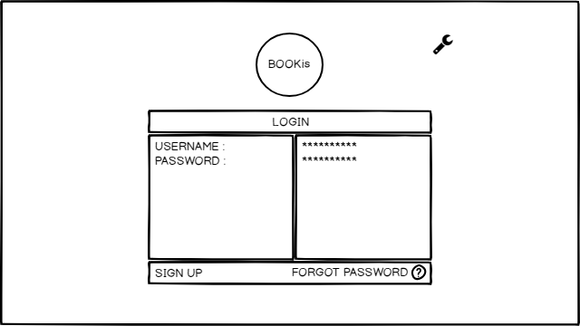

Interface 1

##### Deskripsi Objek

1. Button setting pada pojok kanan atas berfungsi untuk mengubah bahasa dari halaman
2. Pada objek kosong di sebelah username dapat menginput username
3. Pada objek kosong di sebelah password dapat menginput password
4. Pada bagian bawah kiri table terdapat button sign up, ini dapat mengalihkan ke halaman sgin up
5. Pada bagian bawah kanan table terdapat button forgot password, jika button ini di tekan maka akan langsung mengirimkan email verifikasi pada email yang bersangkutan

##### Algoritma

Input : User memasukkan username dan password

Proses : Sistem mengecek, apakah di dalam database username sudah ada dan cocok dengan

database. Apabila username sudah benar dan password nya salah maka hanya di minta

untuk meginput password, sedangkan kalau username yang salah maka akan diminta

untuk menginput kembali username dan password

Output : Menuju halaman utama

#### Sign Up

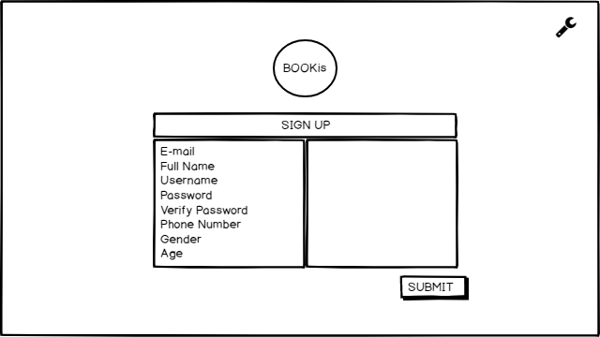

Interface 2

##### Deskripsi Objek

* + - 1. Button setting pada pojok kanan atas berfungsi untuk mengubah bahasa dari halaman
      2. Pada objek kosong di sebelah email dapat menginput email
      3. Pada objek kosong di sebelah full name dapat menginput nama
      4. Pada objek kosong di sebelah username dapat menginput nama penguna yang akan di masukkan setiap kali akan login ke sistem
      5. Pada objek kosong di sebelah password dapat menginput password yang akan di masukkan setiap kali akan login ke sistem
      6. Pada objek kosong di sebelah verify adalah untuk memasukakan ulang password yang sudah di masukkan sebelumnya. Apabila yang dimasukkan tidak sesuai maka, akan diminta untuk memasukkan kembali password
      7. Pada objek kosong di sebelah phone number dapat menginput nomor telepon
      8. Pada objek kosong di sebelah gender dapat menginput jenis kelamin
      9. Pada objek kosong di sebelah age dapat menginput umur
      10. Pada bagian bawah kanan terdapat button submit yang akan menyimpan seluruh data ke data base sistem, dan untuk membuat akun dari pengguna tersebut

##### Algoritma

Input : User memasukkan email, nama, username, password dua kali, nomor telepon, jenis

kelamin dan usia

Proses : Sistem menyimpan semua data inputan oleh user, apabila satu data tidak diinput maka akan diminta untuk menginput data, agar bisa menekan button submit

Output : Menuju halaman login

#### Home Page (sebelum login)

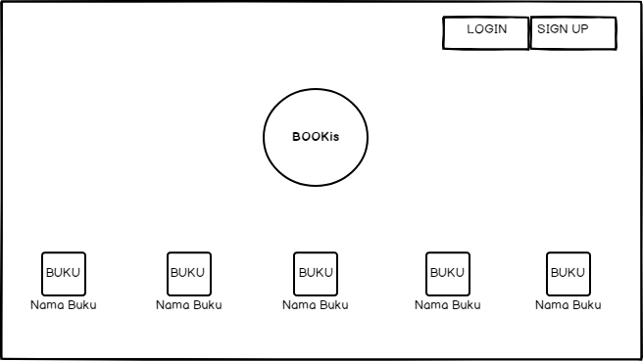

Interface 3

##### Deskripsi Objek

* + - 1. Pada pojok kanan atas terdapat 2 button :
         1. Button login : button ini akan mengalihkan ke halaman login
         2. Button sign up : button ini akan mengalihkan ke halam sign up

##### Algoritma

Input : -

Proses : -

Output : -

#### Home Page (setelah login)

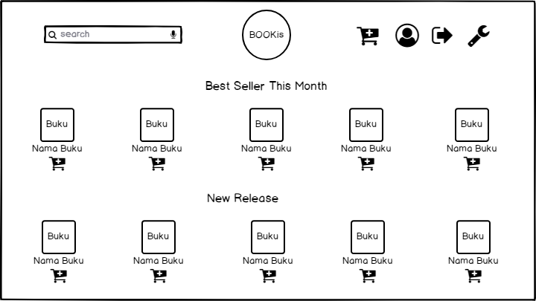

Interface 4

##### Deskripsi Objek

Disebelah kiri atas terdapat bar search yang memiliki fungsi untuk dapat mencari buku sesuai inputan oleh pelanggan

Pada sebelah kanan atas terdapat 4 button, yaitu :

Button setting : untuk mengubah bahasa

Button sign out : untuk keluar dari akun yang terkait

Button profile : untuk melakukan edit profil

Button cart : untuk melihat buku apa saja yang sudah di masukan ke keranjang, atau buku apa saja yang sudah dipilih

Dibawah nama buku terdapat cart button yang berfungsi untuk memasukkan buku ke cart yang berada di bagian atas, yang berfungsi untuk memilih buku yang akan di beli.

##### Algoritma

Input : User memasukkan kata kunci untuk buku yang ingin dicari di search bar

Proses : Sistem mengfilter di database sesuai inputan user

Ouput : Halaman yang bersangkutan dengan buku yang berada di database yang sudah terfilter

#### Pembelian Buku

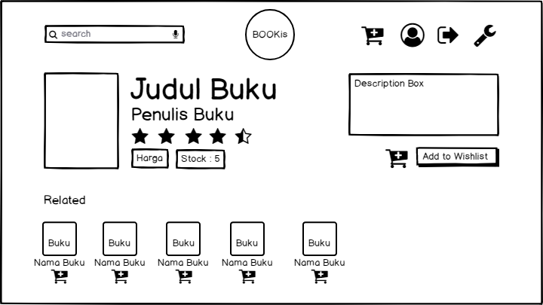

Interface 5

##### Deskripsi Objek

* + - 1. Disebelah kiri atas terdapat bar search yang memiliki fungsi untuk dapat mencari buku sesuai inputan oleh pelanggan
      2. Pada sebelah kanan atas terdapat 4 button, yaitu :

Button setting : untuk mengubah bahasa

Button sign out : untuk keluar dari akun yang terkait

Button profile : untuk melakukan edit profil

Button cart : untuk melihat buku apa saja yang sudah di masukan ke keranjang, atau buku apa saja yang sudah dipilih

* + - 1. Dibawah Judul, penulis dan rating buku terdapat harga buku dan jumlah stok buku. Apabila jumlah stok 0, maka pembeli harus melakukan proses pre order
      2. Dibawah button setting terdapat deskripsi buku. Dan dibawah deskripsi tersebut terdapat button sart yang bertujuan untuk memasukkan buku ke keranjang.
      3. Di sebelah button cart terdapat button wishlist yang nanti akan mempermudah user apabila ingin membeli buku ini di lain waktu
      4. Di bawah gambar buku yang terpilih terdapat beberapa buku yang berhubungan dengan buku yang dipilih. Disetiap bawah buku ini terdapat button cart. Fungsinya sama seperti button cart yang juga berada di halaman ini.

##### Algoritma

Input : User memasukkan kata kunci untuk buku yang ingin dicari di search bar

Proses : Sistem mengfilter di database sesuai inputan user

Ouput : Halaman yang bersangkutan dengan buku yang berada di database yang sudah terfilter

#### Checkout

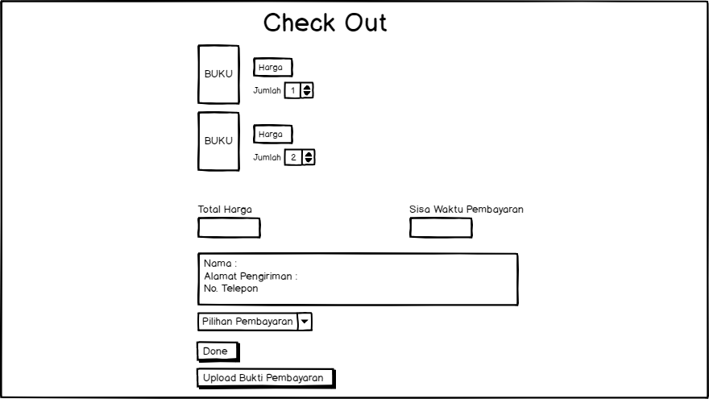

Interface 6

##### Deskripsi objek

Di samping gambar buku terdapat harga dan dibawah nya terdapat button jumlah yang dapat di set sesuai jumlah buku yang ingin di beli

Dibawahnya terdapat total harga yang disambing nya terdapat sisa waktu pembayaran yang akan terus berjalan.

Dibawah total harga dan waktu sisa terdapat table yang didalamnya user harus mengiputkan nama, alamat dan nomor telepon

Dibawah table tersebut terdapat button pilihan pembayaran

Kemudian dibawah nya terdapat button done dan upload bukti. Untuk dapat mengaktifkan button upload bukti pembayaran harus sudah menekan button done terlebih dahulu

##### Algoritma

Input : User memasukkan jumlah buku, nama, alamat, nomor telepon dan peilihan

pembayaran

Proses : Sistem menyimpan data inputan user

Output : menuju halaman e-recipt

#### E-recipt

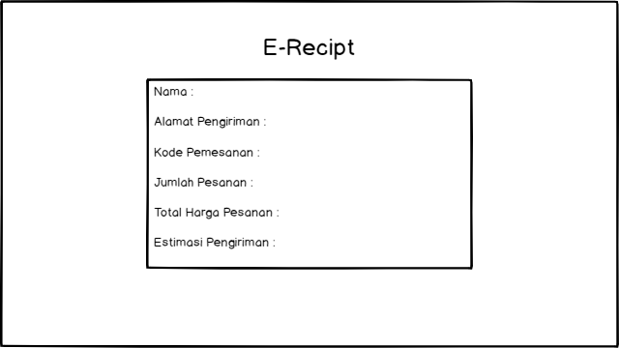

Interface 7

##### Diskripsi objek

1. Terdapat tabel yang berisi nama, alamat, kode pemesanan, jumlah pesanan, total harga dan estimasi pengiriman

##### Algoritma

Input : -

Proses : Sistem mengeluarkan e-recipt dari hasil inputan user pada halaman sebelumnya

Output : tabel e-recipt

#### Pre order

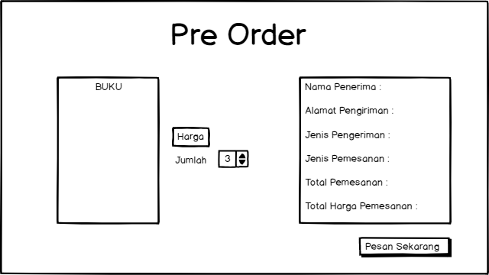

Interface 8

##### Deskripsi Objek

* + - 1. Disebelah buku terdapat harga dan jumlah stock, jumlah stok dapat di set sesuai banyak buku yang ingin dipesan
      2. Pada objek kosong di bawah Nama Penerima dapat menginput nama pemesan
      3. Pada objek kosong di bawah Alamat Pengiriman dapat menginput alamat pemesan
      4. Pada objek kosong di bawah Jenis Pengiriman dapat menginput jenis pengiriman yang diinginkan
      5. Pada objek kosong di bawah Jenis Pemesanan akan berisi berupa pre order
      6. Pada objek kosong di bawah Total Pemesanan akan berisi total pemesanan
      7. Pada total harga akan munvul otomatis dari jumlah harga dikali dengan jumlah pemesanan
      8. Di bawah tabel tersebut terdaat button Pesan Sekarang untuk mengsubmit pemesanan dan pesanan akan masuk ke database

##### Algoritma

Input : User menginput nama penerima, alamat pengiriman, dan jenis pengiriman

Proses : Sistem menyimpan semua data inputan user

Output : Total pemesanan, Total Harga, Jenis Pemesanan dan menuju ke halaman form pemesanan

#### Form Pemesanan

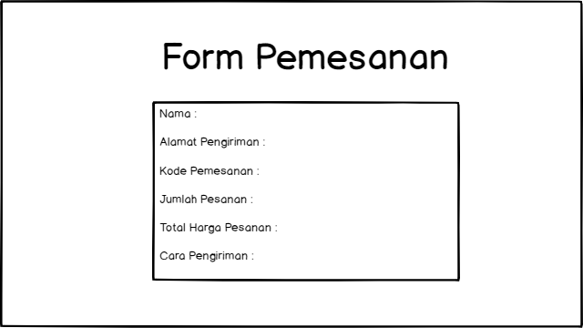

Interface 9

##### Deskripsi objek

Terdapat tabel yang berisi nama, alamat, jumlah pesanan, total harga dan cara pengiriman

##### Algoritma

Input : -

Proses : Sistem mengeluarkan e-recipt dari hasil inputan user pada halaman sebelumnya

Output : tabel form oemesanan

### Deskripsi Proses

Daftar proses yang akan dilakukan oleh perangkat lunak ini antara lain:

* Login
* Pemesanan
* Transaksi

#### Login

Login merupakan proses yang dapat dilakuakn oleh kelompok pengguna untuk dapat masuk ke dalam sistem. Untuk melakukan login pengguna terlebih dahulu harus sudah memiliki akun, untuk melakukan proses login, pengguna diminta untuk memasukkan username dan password sesuai yang telah didaftarkan, sistem nantinya akan melakukan pencocokan data terhadap database daftar pengguna yang telah memiliki akun, apabila akun tidak dikenali maka proses login akan looping, bagi pengguna yang tidak memiliki akun terdapat proses registrasi untuk mendaftarkan akun. Proses registrasi ini merupakan sub proses dari proses login. Untuk melakukan registrasi pengguna diminta untuk memasukkan beberapa data yang dibutuhkan untuk keperluan database.

##### Deskripsi Masukan

Pada proses login data yang menjadi masukan adalah data pelanggan yan telah memiliki akun, terdapat dalam tabel pelanggan. Dan untuk sub proses login yaitu registrasi, data yang menjadi masukan adalah berupa data pelanggan yang kemudian akan dicatat dalam tabel pelanggan.

##### Deskripsi Keluaran

Data yang menjadi keluaran adalah data login dari pelanggan berupa notifikasi berhasil atau tidak, jika berhasil sistem akan masuk ke halaman selanjutnya yaitu halaman utama sistem, apabila gagal pengguna akan diminta untuk login kembali, hal ini berlaku untuk pengguna yang telah memiliki akun, untuk pengguna yang tidak memiliki akun, sistem akan meminta pengguna untuk melakukan registrasi agar data pelanggan masuk ke tabel pelanggan dan dikenali untuk login selanjutnya.

##### Algoritma

#login

If(have account) then

Input(username, password)

while (username AND password = novalid) {password dan username tidak sesuai dengan tabel}

Do (input(username, password))

Endwhile

Move to the next page

Else

Do(registrasi)

#registrasi

Input(e-mail, fullname, username, password, age, gender)

#### Pemesanan

Pemesanan merupakan proses yang dapat dilakukan oleh kelompok pengguna pelanggan untuk melakukan pemesanan terhadap buku yang diinginkan apabila buku tersebut sedang tidak memiliki stok. Proses pemesanan dapat dilakukan setelah pelanggan melakukan pengecekan terhadap buku yang diinginkan tapi buku tersebut stoknya tidka memenuhi, proses ini dilakukan dihalaman sistem setelah melakukan pemilihan terhadap buku. Untuk melakukan pemesanan seain telah memilki akun dan berhasil login pengguna harus memasukkan data berupa judul buku, jumlah dan sebagainya terkait dengan pemesanan buku. Sistem akan mencatat bku yang akan dipesan pelanggan apabila data yang dibutuhkan telah diisi dengan benar telah diverifikasi dan telah dilakukan pembayaran.

##### Deskripsi Masukan

Untuk melakukan proses pemesanan sistem membutuhkan data berupa nama pengirim, buku yang dipesan, dsb. Data tersebut nantinya akan dicatat oleh sistem untuk masuk ke proses selanjutnya. Data yang telah dicatat tersebut akan disimpan di tabel pembelian.

##### Deskripsi Keluaran

Keluaran dari proses ini berupa verifikikasi terhadap data yang telah dimasukkan yang akan disimpan ke dalam Tabel Pembelian. Setelah dilakukan verifikasi maka sistem akan mencetak form pemesanan.

##### Algoritma

If(stok tidak ada)

Then(move to page pemesanan)

Input(data pemesanan)

Verify

Output(form pemesanan)

#### Transaksi

Transaksi merupakan proses pembelian yang dilakukan didalam sistem, proses ini dapat dilakukan setlah proses login berhasil dilakukan oleh pengguna, untuk melakukan proses ini sebelumnya pengguna harus memilih terlebih dahuu buku apa yang hendak dibeli kemudian mengecek stok buku tersebu, apabila stok memenuhi maka proses transaksi dapat dilakukan.

##### Deskripsi Masukan

Untuk melakukan proses transaksi pelanggan harus memasukkan data data yang dibutuhkan dalam proses ini antara lain jumlah buku, alamat pelangan,dsb. Data tersebut nantinya akan dicatat dalam tabel pembelian.

##### Deskripsi Keluaran

Setelah mengisikan data data yang dibutuhkan dalam proses transaksi ini, sistem akan mengeluarkan receipt. Receipt ini dapat dikeluarkan setelah pelanggan melakukan proses pembayran diluar sistem kemudian mengunggah bukti pembayaran ke dalm sistem, setelah melakukan verifikasi terhadap bukti pembayaran maka sistem akan mengeluarkan receipt.

##### Algoritma

If(ada stok)

Then(input(data transaksi))

Input(bukti pembayaran)

Verify

Output(receipt)

### Deskripsi Laporan

Daftar modul yang menghasilkan laporan yaitu:

* Pemesanan
* Transaksi

#### Form pemesanan

##### Lay out



Lay out 1

##### Deskripsi Masukan

Proses pemesanan yang telah dilakukan akan menghasilkan form pemesanan. Data yang dikeluarkan oleh form pemesanan akan diambil dari tabel pembelian berupa data yang telah dimasukkan oleh pengguna dan telah tersimpan di dalam tabel pembelian.

##### Algoritma

If(stok tidak ada)

Then(move to page pemesanan)

Input(data pemesanan)

Verify

Output(form pemesanan)

#### Receipt

##### Layout

##### erecipt

Lay out 2

##### Deskripsi Masukan

Sistem akan mengeluarkan e-receipt apabila pelanggan telah menyelesaikan proses transaksi hingga ke menggunggah bukti pembayaran. E-receipt berisi data data transaksi yang sebelumnya telah diisikan pengguna pada proses transaksi. Data yang dikeluarkan oleh E-receipt diambil dari tabel pembelian yang mana tabel ini sbeelumnya telah diisi data-datanya oleh pelanggan.

##### Algoritma

If(ada stok)

Then(input(data transaksi))

Input(bukti pembayaran)

Verify

Output(receipt)

# Perancangan Antaramuka Manusia

## Gambaran Umum Antarmuka Pengguna

### Homepage

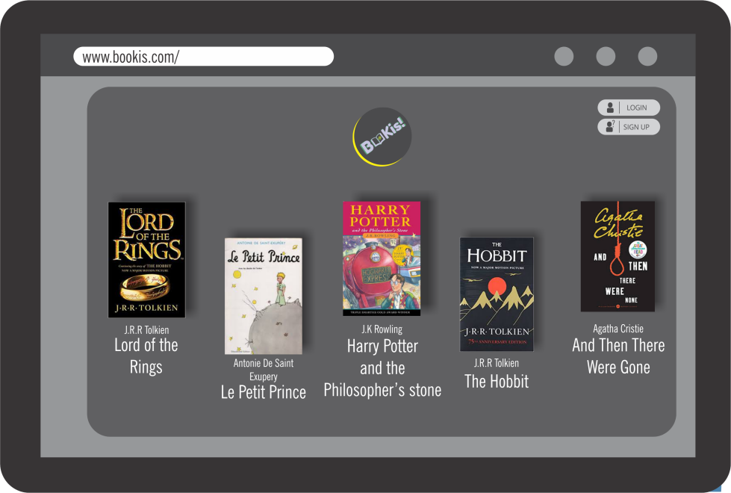

Interface Web 1

Gambar tersebut merupakan tampilan awal saat pengguna membuka aplikasi, pada halaman tersebut terdapat gambaran umum aplikasi. Terdapat juga fitur login dan sign up. Fitur login digunakan apabila pengguna telah memilki akun, untuk melakukan proses transaksi pengguna harus sudah memilki akun. Apabila pengguna belum memliki akun maka pengguna dapat menggunakan fitur sign up yang terdapat dibawah baris fitur login.

### Login

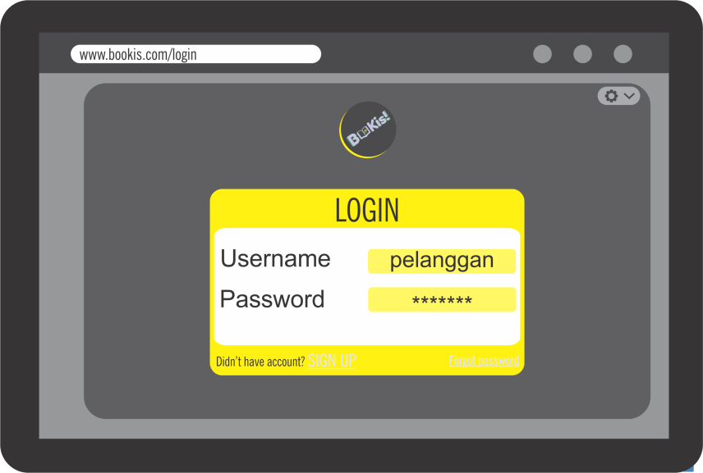

Interface Web 2

Diatas merupakan tampilan login pengguna, setelah di homepage pengguna mengeklik button login maka selanjutnya tampilan aplikasi akan berubah seperti diatas. Pada halaman ini pengguna diminta untuk memasukkan username dan password sesuai dengan yang diisikan saat melakukan sign up. Apabila pelanggan salah memasukkan username dan password maka aplikasi akan melakukan proses login ulang, dan pengguna diminta untuk memasukkan kembali username beserta password.

### Tampilan setelah Login

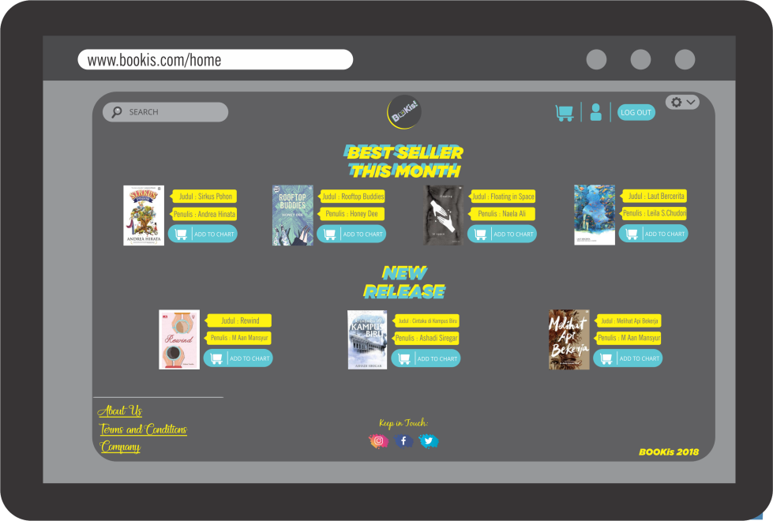

Interface Web 3

Setelah melakukan proses login, maka tampilan aplikasi akan berubah seperti diatas. Pada halaman tersebut terdapat fitur search yang berguna untuk pencarian buku yang diinginkan oleh pengguna, selain itu disediakan pula daftar buku best seller dan new release sebagai referensi untuk pengguna. Untuk melakukan proses selanjutnya pemesanan dan transaksi maka yang harus dilakukan pengguna adalah mengeklik pada buku yang diinginkan maka tampilan akan berubah untuk tampilan transaksi.

### Sign up

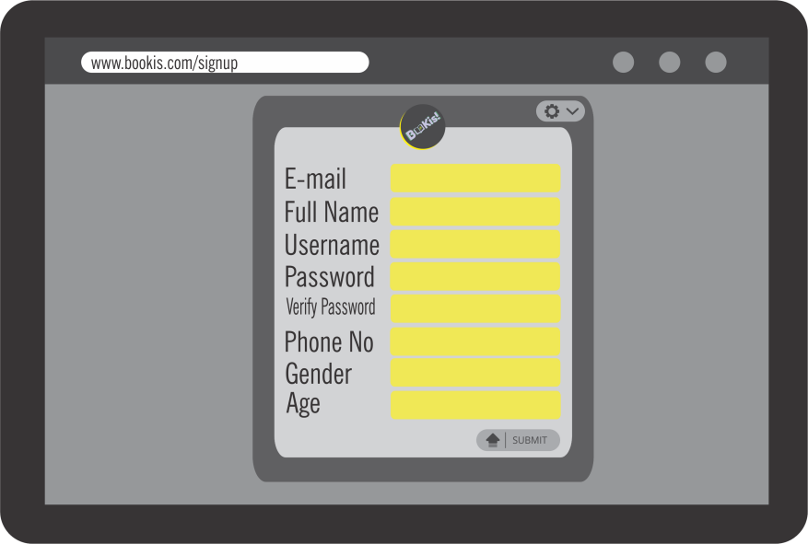

Interface Web 4

Pengguna dapat melakukan transaksi apabila pengguna telah memiliki akun, apabila pengguna belum memilki akun maka pengguna diminta untuk memasukkan data data seperti yang ada pada tampilan diatas. Setelah mengisikan semua data dengan benar maka pengguna harus mengeklik tombol submit agar data yang telah dimasukkan tadi direkam oleh sistem. Setelah melakukan sign up maka pengguna akan dialihkan menuju tampilan setelah login dan dapat melakukan proses selanjutnya yaitu transaksi dan pemesanan.

### Halaman Pemilihan Buku

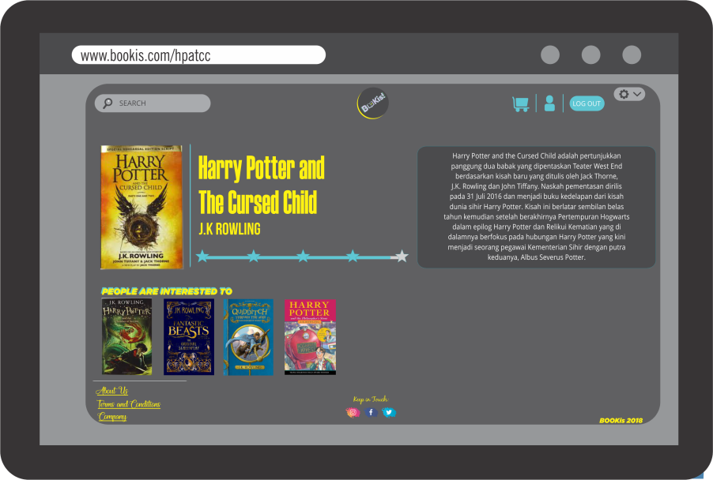

Interface Web 5

Setelah mengeklik salah satu buku yang diinginkan maka tampilan aplikasi akan berubah seperti gambar diatas. Pada tampilan tersebut terdapat judul buku yang telah dipilih, rating terhadap buku, deskripsi buku, dan saran untuk memilih buku yang lain. Pengguna dapat mengeklik button cart yang terletak di kanan atas untuk menambahkan buku ke keranjang belanja yang selanjutnya akan masuk ke proses transaksi.

### Halaman Pemesanan

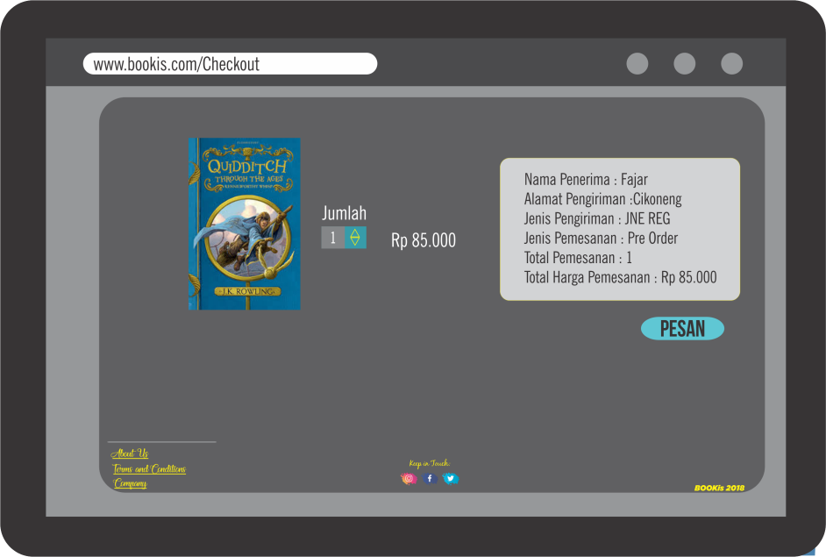

Interface Web 6

Setelah memilih buku yang diinginkan maka selanjtnya tampilan apliasi akan berubah seperti gambar, apabila buku yang dipilih ternyata stoknya tidak tersedia, tampilan diatas merupakan tampilan pemesanan. Pada tampilan tersebut apabila ingin melakukan pemesanan terhadap buku yang dipilih pengguna maka selanjutnya pengguna memasukkan jumlah sesuai yang diinginkan, lalu mengisikan data data yang diperlukan untuk proses pemesanan, selanjutnya pengguna diminta untuk mengeklik button pesan apabila sudah yakin akan melakukan pemesanan terhdap buku tersebut.

### Halaman Transaksi

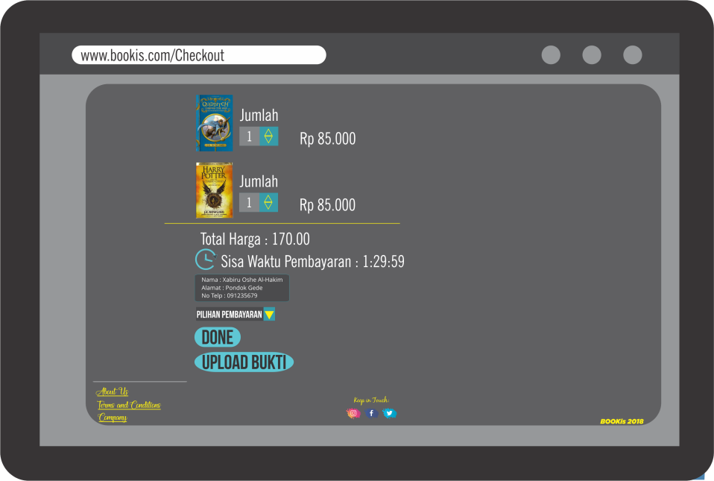

Interface Web 7

Apabila buku yang telah dipilih oleh pengguna sedang memilki stok maka tampilan aplikasi akan berubah seperti diatas. Pada tampilan tersebut pengguna diminta untuk memasukkan kuantitas dari buku yang hendak ditransaksikan setelah mengisikan kuantitas maka aplikasi akan menampilkan jumlah harga sesuai dengan harga buku-buku yang telah dipilih. Selanjutnya pengguna diminta untuk melakukan pembayaran di luar sistem bisa menggunakan atm, terdapat batas waktu pembayaran untuk menyelesaikan proses transaksi apabila sisa waktu pembayaran telah habis maka buku yang ditransaksikan sebelumnya akan hangus dan pengguna harus melakukan proses transaksi dari awal lagi yaitu pemilihan buku. Apabila pengguna telah selesai melakukan proses pembayaran maka pengguna diminta untuk mengupload bukti pembayran sebagai bukti bahwa pengguna telah meyelesaikan proses pembayran diluar aplikasi.

### E-receipt

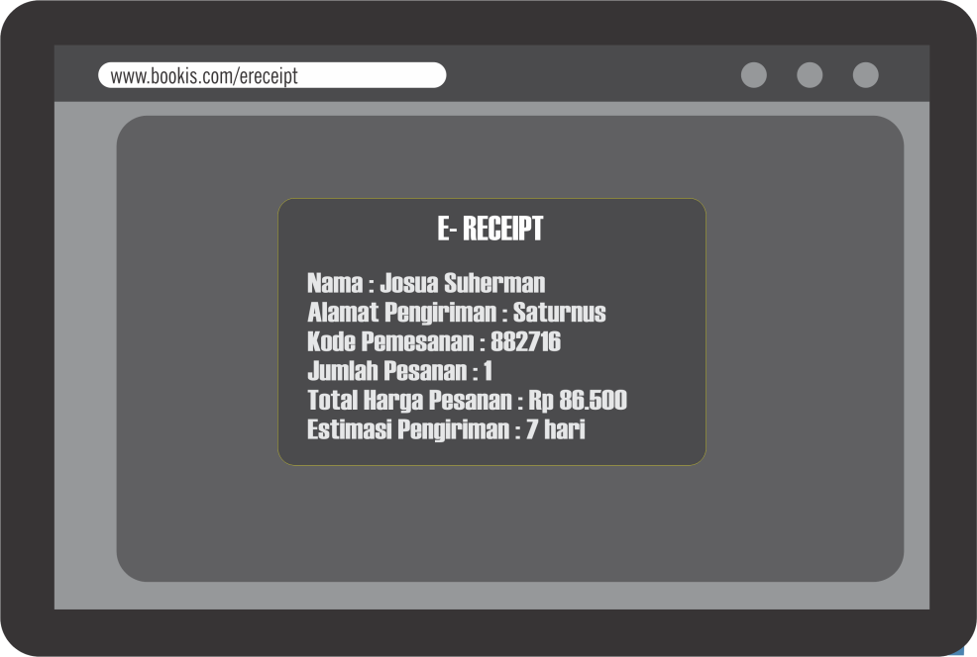

Interface Web 8

E-receipt adalah bukti pembayaran yang akan dikeluarkan oleh aplikasi apabila pengguna telah mengupload bukti pembayaran. Terdapat data data informasi transaksi pada e-receipt. Pengguna dapat meyimpan e-receipt sebagai bukti transaksi yang sah dari aplikasi.

### Form Pemesanan

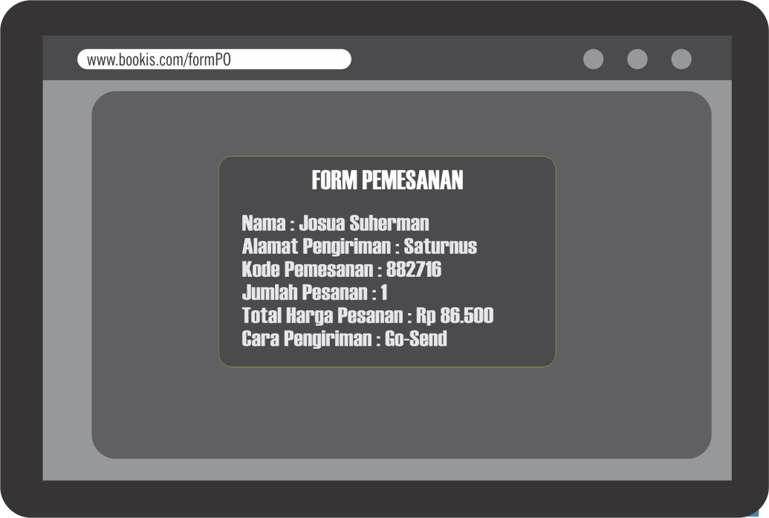

Interface Web 9

Form pemesanan adalah form yang akan dikeluarkan oleh apliaksi apabila pengguna telah melakukan proses pemesanan dan telah mengeklik button pesan. Form pemesanan berisi informasi pemesanan terhadap buku yang dipesan oleh pengguna. Apabila buku telah memiliki stok maka form pemesanan ini dapat masuk ke proses transaksi. Aplikasi akan menampilkan notifikasi apabila buku yang dipesan pengguna telah memilki stok.

## Tampilan layar

**1. Home Page**



Mock Up Interface 1

**2. Sign Up (Registrasi)**



Mock Up Interface 2

**3. Login**



Mock Up Interface 3

**4. Home (Setelah login)**



Mock Up Interface 4

**5. Mencari dan Memilih Buku**



Mock Up Interface 5

**6. Jika Stock Tidak Ada Maka Di Alihkan Ke Pemesanan Pre-Order**



Mock Up Interface 6

**6.1 Bukti Pre-Order**



Mock Up Interface 7

**7. Jika Stock Ada, Maka Langsung Ke Pembelian**



Mock Up Interface 8

**7.1 Bukti Pembelian**



Mock Up Interface 9